Схема размещения нестационарных объектов потребительского рынка на территории городского округа «город Дербент» - парк С. Стальского.
19 24
4 10
21
6 23
18 20
3
8
7
2
1
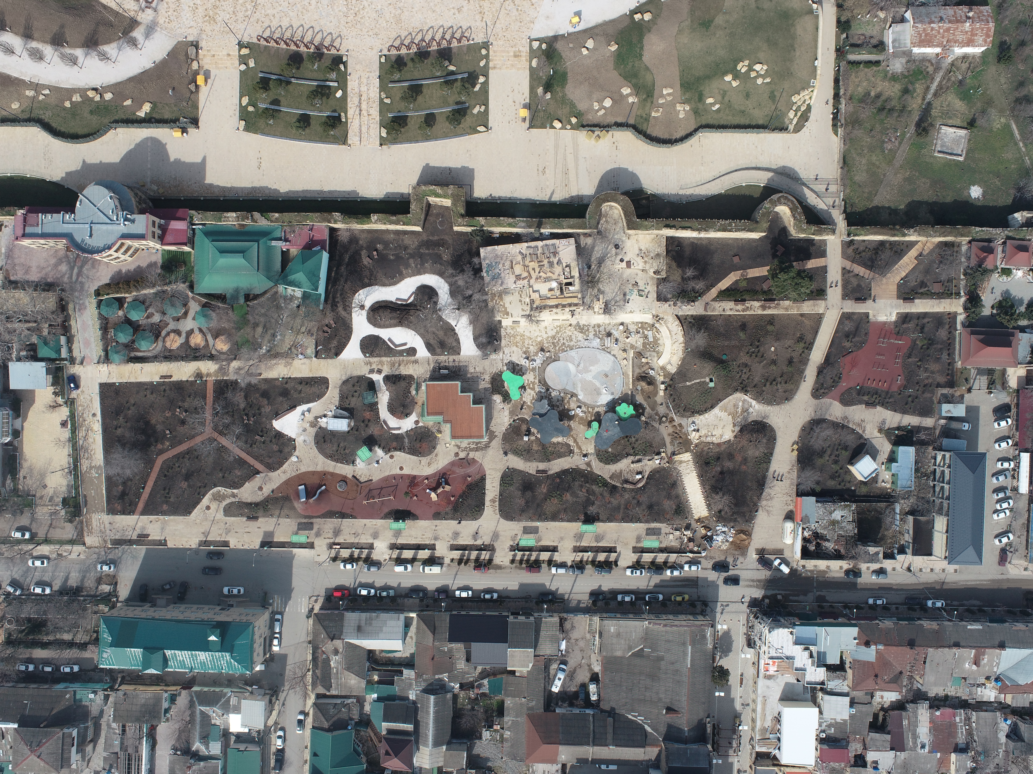
15
17
14
13
12
11
9
22
16 5

Схема размещения нестационарных объектов потребительского рынка на территории городского округа «город Дербент» - парк С. Стальского.
№  п/п | Адрес расположения (место расположения)  нестационарного торгового  объекта | Вид нестационарного торгового объекта (киоск,  лоток, автолавка и др.) | Специализация нестационарного торгового объекта (ассортимент реализуемой  продукции) | Площадь нестационарного  торгового объекта (кв.м.) | Собственник земельного участка | Срок размещения нестационарного торгового объекта
1 | Парк им. С.Стальского | Лоток | Холодные напитки, мороженное, коктейли, и т.п. | 8 | Муниципальное образование | Временно
2 | Парк им. С.Стальского | Лоток | Холодные напитки, мороженное, коктейли, и т.п. | 8 | Муниципальное образование | Временно
3 | Парк им. С.Стальского | кафе | Размещение посадочных мест | 40 | Муниципальное образование | Временно
4 | Парк им. С.Стальского | Лоток | Холодные напитки, мороженное, коктейли, и т.п. | 8 | Муниципальное образование | Временно
5 | Парк им. С.Стальского | Лоток | Тур | 8 | Муниципальное образование | Временно
6 | Парк им. С.Стальского | Лоток | Холодные напитки, мороженное, коктейли, и т.п. | 8 | Муниципальное образование | Временно
7 | Парк им. С.Стальского | Лоток | Холодные напитки, мороженное, коктейли, и т.п. | 8 | Муниципальное образование | Временно
8 | Парк им. С.Стальского | Лоток | Холодные напитки, мороженное, коктейли, и т.п. | 8 | Муниципальное образование | Временно
9 | Парк им. С.Стальского | Фудтрак | Приготовление еды. общепит. | 10 | Муниципальное образование | Временно
10 | Парк им. С.Стальского | Лоток | Холодные напитки, мороженное, коктейли, и т.п. | 8 | Муниципальное образование | Временно
11 | Парк им. С.Стальского | Лоток | Кофе собой | 8 | Муниципальное образование | Временно
12 | Парк им. С.Стальского | Лоток | Тур | 8 | Муниципальное образование | Временно
13 | Парк им. С.Стальского | Детский аттракцион | Машинки | 4 | Муниципальное образование | Временно
14 | Парк им. С.Стальского | Лоток | Тур. | 8 | Муниципальное образование | Временно
15 | Парк им. С.Стальского | Фудтрак | Приготовление еды. общепит. | 10 | Муниципальное образование | Временно
16 | Парк им. С.Стальского | Аппарат автоматического селфи | Фото | 8 | Муниципальное образование | Временно
17 | Парк им. С.Стальского | Лоток | Мороженное | 8 | Муниципальное образование | Временно
18 | Парк им. С.Стальского | Павильон | Холодные напитки, мороженное, коктейли, кофе и т.п. | 20 | Муниципальное образование | Временно
19 | сквер им. Пашабекова | Павильон | Общепит размещение посадочных мест и т.п. | 40 | Муниципальное образование | Временно
20 | Парк им. С.Стальского | Аттракцион | Тир | 10 | Муниципальное образование | Временно
21 | Парк им. С.Стальского | Лоток | Парфюмерия | 10 | Муниципальное образование | Временно
22 | Парк им. С.Стальского | Павильон | Размещение посадочных мест | 20 | Муниципальное образование | Временно
24 | Парк им. С.Стальского | Аттракцион | Паровозик | 8 | Муниципальное образование | Временно

